[http://localhost:8081/api/peliculas/create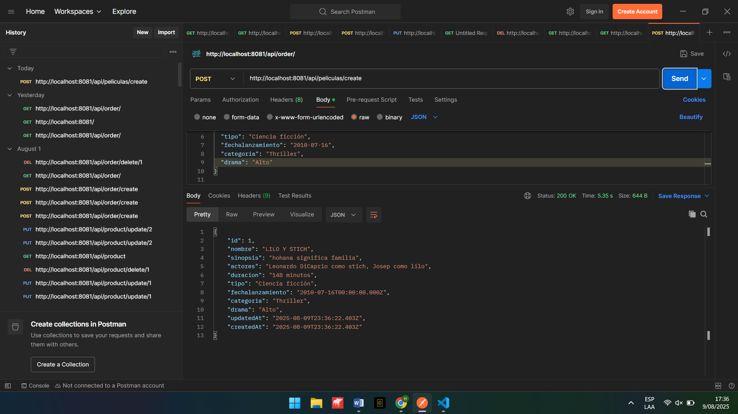](http://localhost:8081/api/peliculas/create#)

<http://localhost:8081/api/peliculas/>

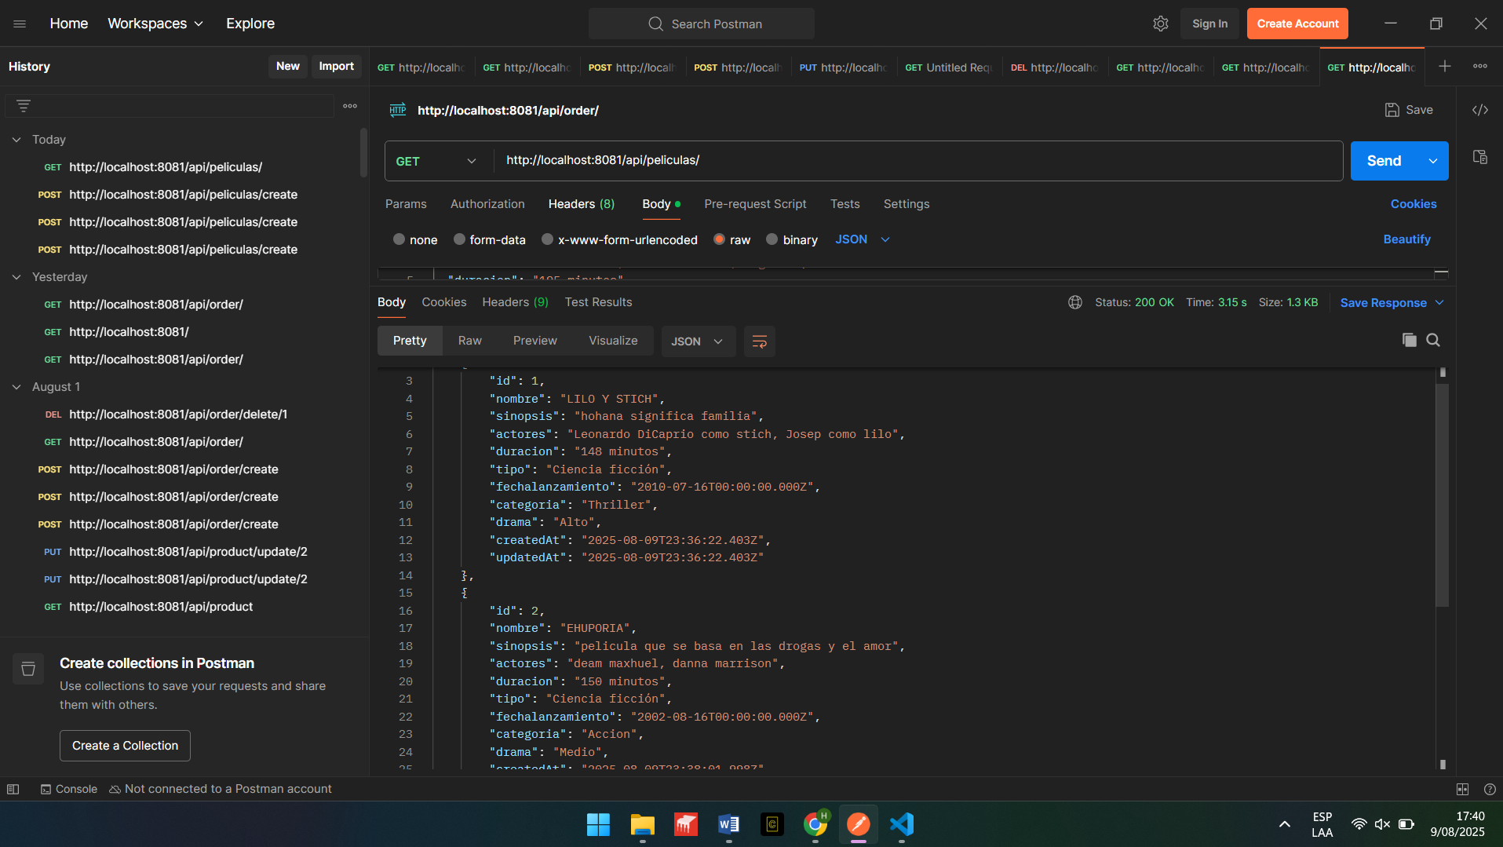

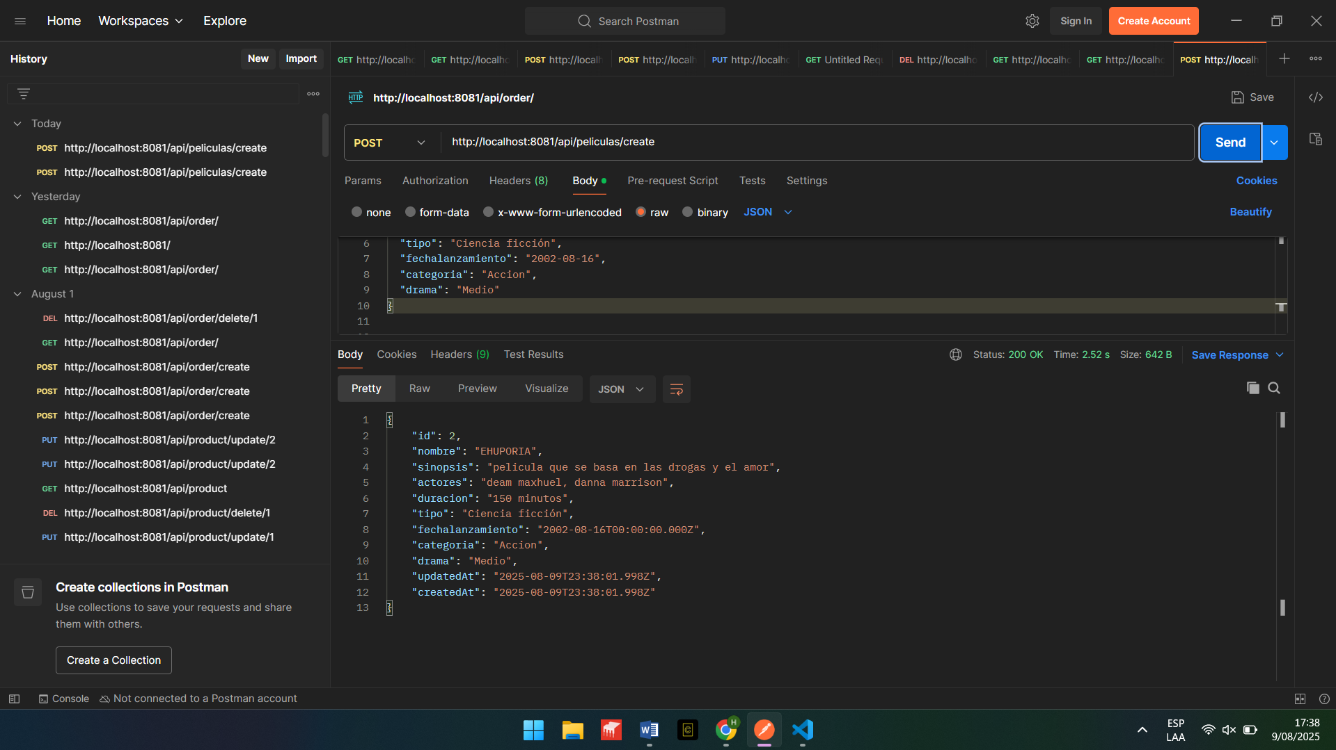

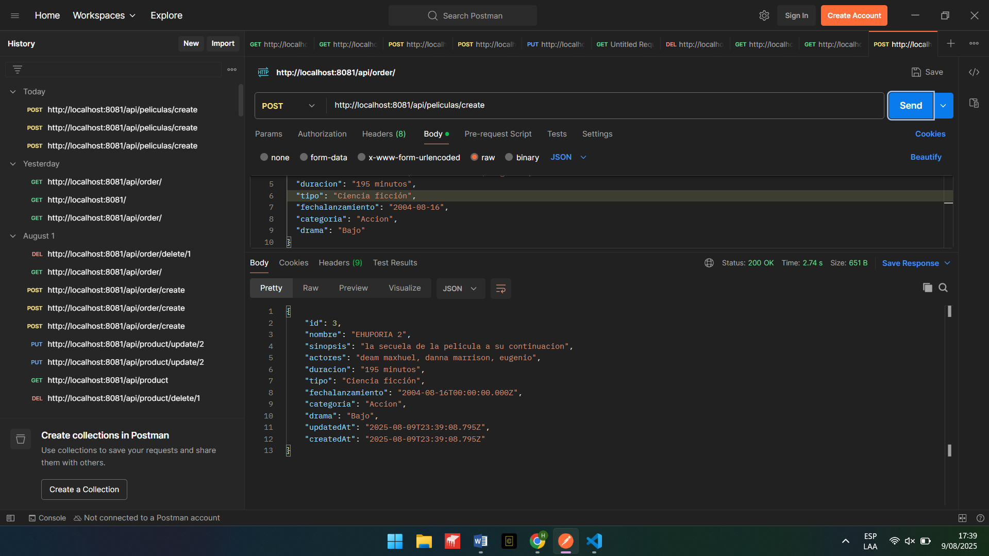

<http://localhost:8081/api/peliculas/update/3> 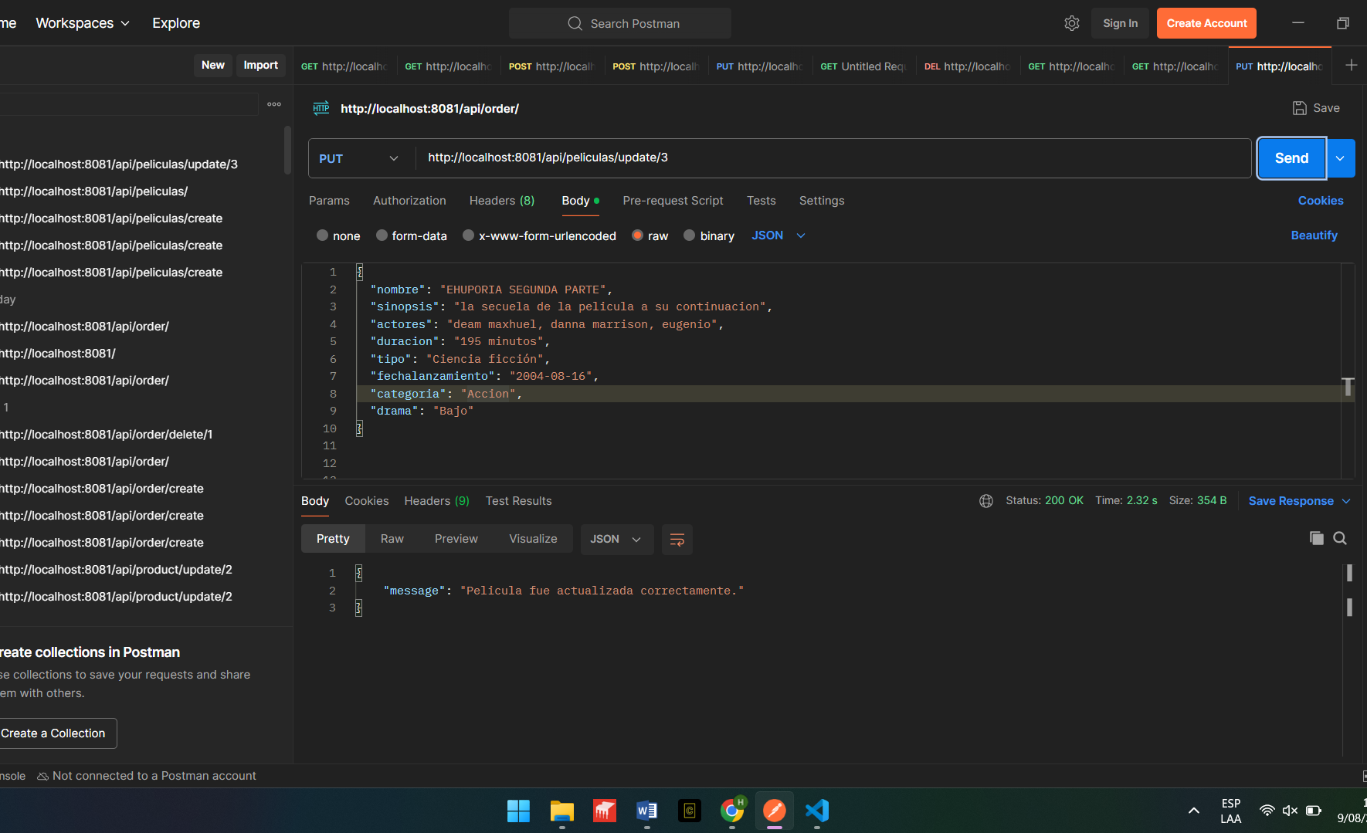

<http://localhost:8081/api/peliculas/delete/3>

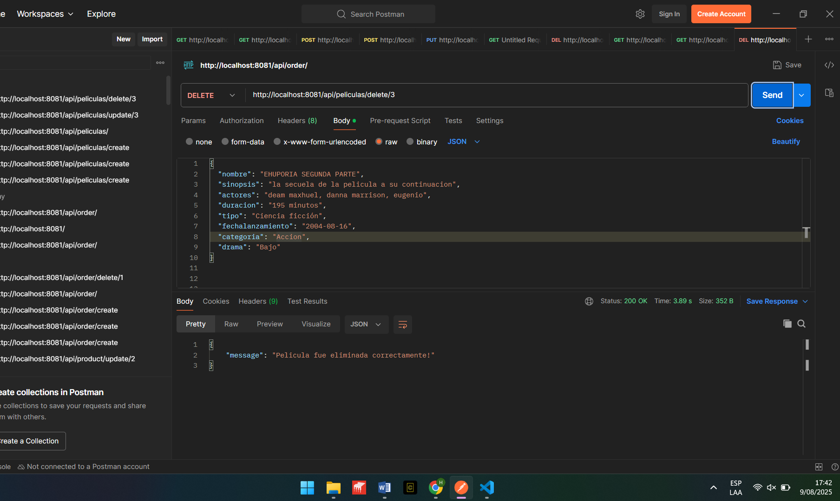

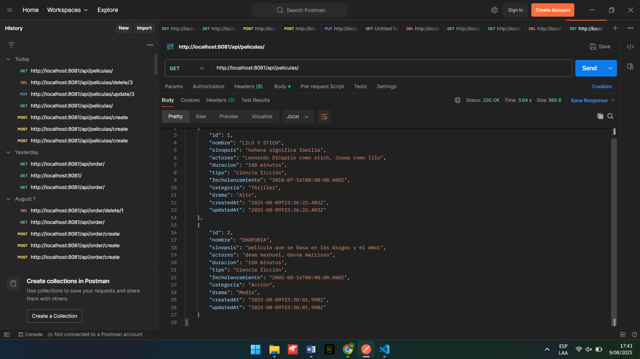

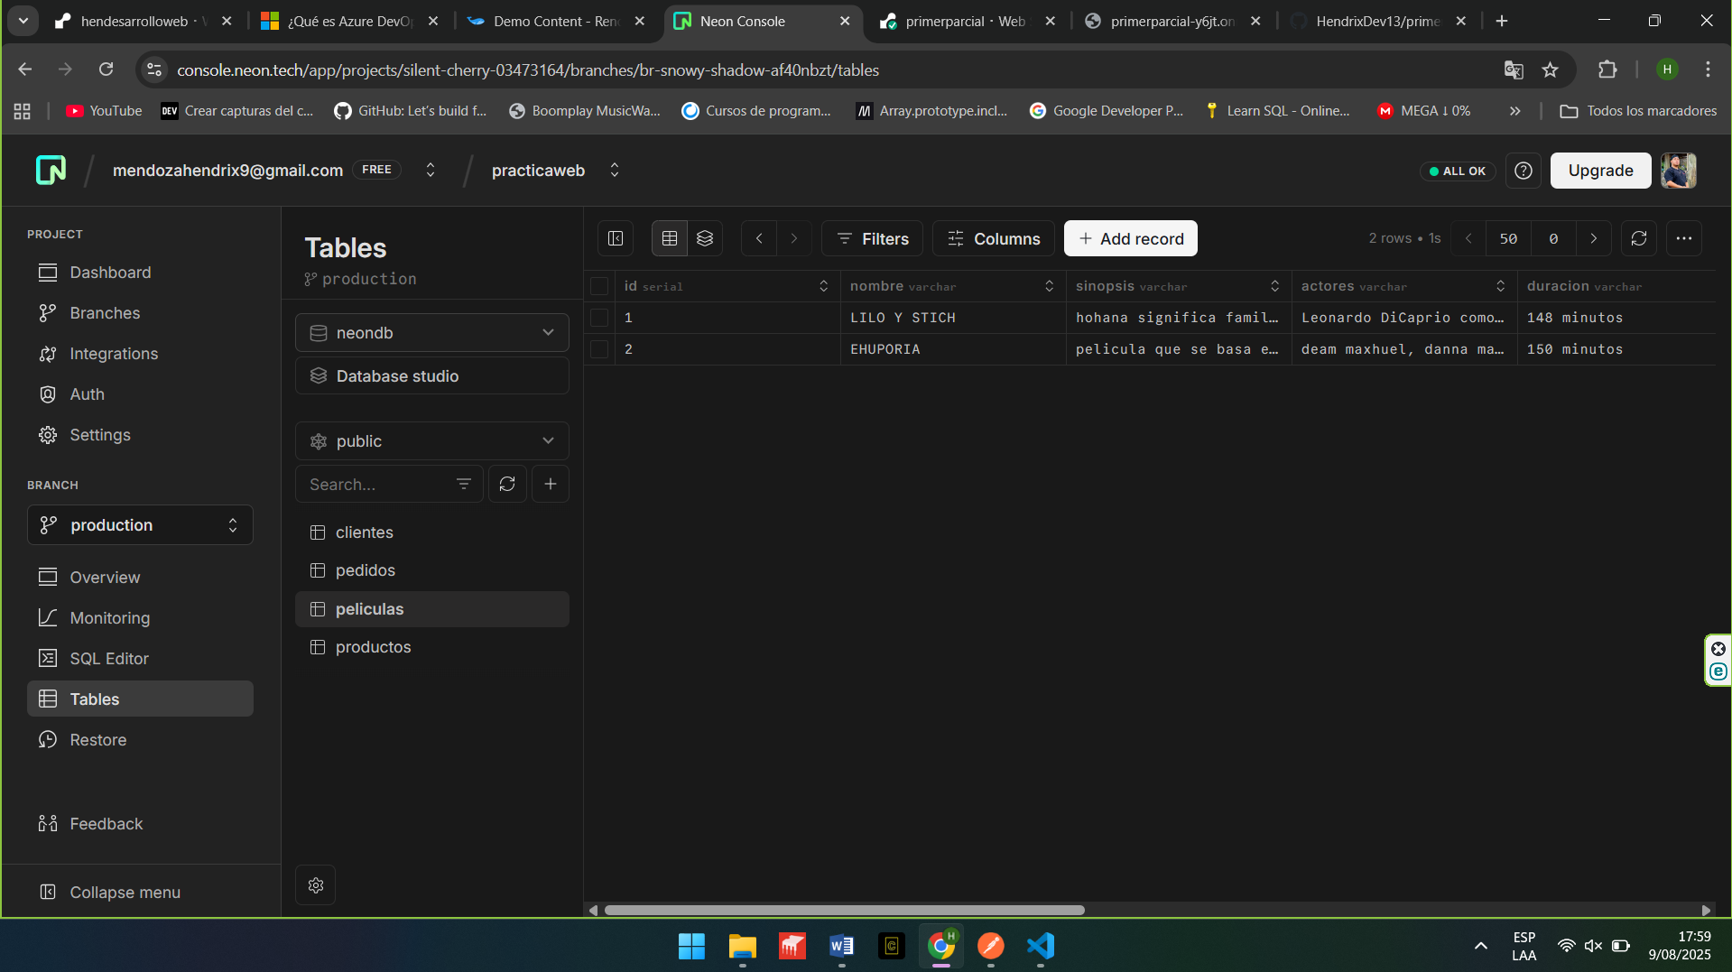

PAGINA EN RENDER <https://primerparcial-y6jt.onrender.com/>

REPOSITORIO DE GIT <https://github.com/HendrixDev13/primerparcial.git>